询价公告

本询价项目为徐州市传染病医院烈性病房楼家具采购，采购人为徐州市传染病医院，现对烈性病房楼家具进行公开询价。
- 项目采购需求
1、家具名称

烈性楼  楼层 |  | 办公桌 | 长条桌  （组会议桌） | 椅子 | 方凳 | 货架 | 人字梯 | 分诊台 | 高低床 | 4连长椅  （无靠背） | 文件柜 |  | 诊床 | 防护服  衣架
一层 |  |  |  |  |  |  |  |  | 1 | 3 |  |  | 1
二层 |  | 6 | 4 | 12 | 10 | 5 | 1 |  |  |  | 1
三层 |  | 6 | 4 | 17 |  |  |  | 1 | 1 | 4
四层 |  | 7 | 4 | 13 | 10
五层 |  | 4 |  | 1 |  |  |  | 1 |  | 6
门诊影像 |  | 1 |  | 1 |  |  |  |  |  |  | 1 |  | 1 | 3
合 计 |  | 24 | 12 | 44 | 20 | 5 | 1 | 2 | 2 | 13 | 2 |  | 2 | 3
2、家具参数

序号 | 品名 |  |  | 图片 |  |  |  | 规格 |  | 颜色 |  | 材质说明
1 | 办公桌 |  |  | 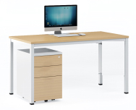 |  |  |  | 1200*600*750 |  | 桌面：契斯特菲尔德橡木，桌架白色 |  | 钢木结构  1.台面：采用优质E1级品牌医用多层生态实木夹板基材，甲醛释放量达到E1级环保标准，具有防水、防潮、防交叉感染、耐磨性能强，表面亮丽；  2.脚架：开放式钢架结构，表面采用抗菌粉末涂料，具有环保、抑菌等优点；  3.五金：采用缓冲导轨
2 | 长条桌（组会议桌） |  |  | 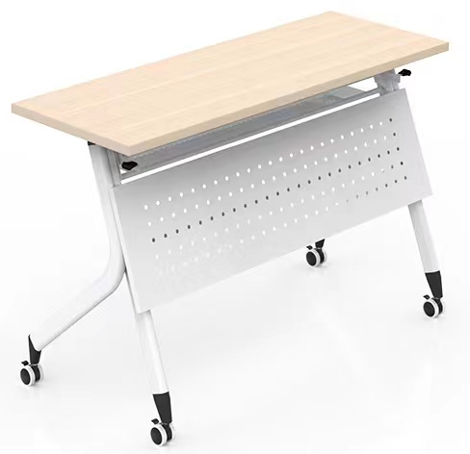 |  |  |  | 1200*500*750 |  | 桌面：契斯特菲尔德橡木，桌架白色 |  | 钢木结构  1.台面：采用优质E1级品牌医用多层生态实木夹板基材，甲醛释放量达到E1级环保标准，具有防水、防潮、防交叉感染、耐磨性能强，表面亮丽；  2.脚架：开放式钢架结构，表面采用抗菌粉末涂料，具有环保、抑菌等优点；  5.五金：采用缓冲导轨
3 | 椅子 |  |  | 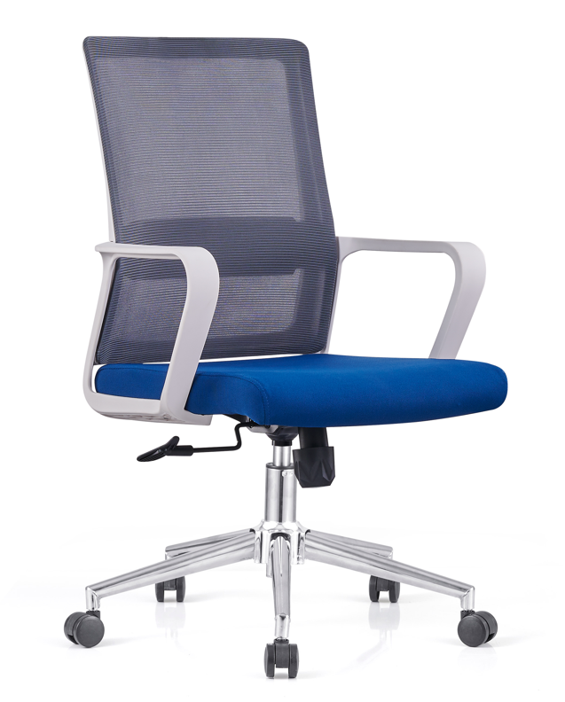 |  |  |  | 常规 |  | 图片色 |  | 1.靠背和扶手均采用白色全新料加纤框架，扪透气网布；  2.白色PP固定腰靠；  3.白色PP连体固定扶手；  4.45高密度纯棉坐垫，坐面扪医用皮；  5.2.5mm厚度原位锁定蝴蝶底盘，可倾仰；  6.三级电镀气杆，100mm缩50mm；  7.320mm电镀牙签脚，静压1000KG ；  8.50mm尼龙+PU静音脚轮过BIFMA。
4 | 方凳 |  |  | 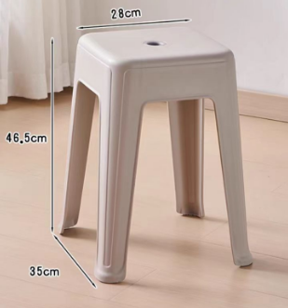 |  |  |  | 坐高460 |  | 图片色 |  | 甄选PP材质，坐感舒适，结实耐用。
5 | 货架 |  |  | 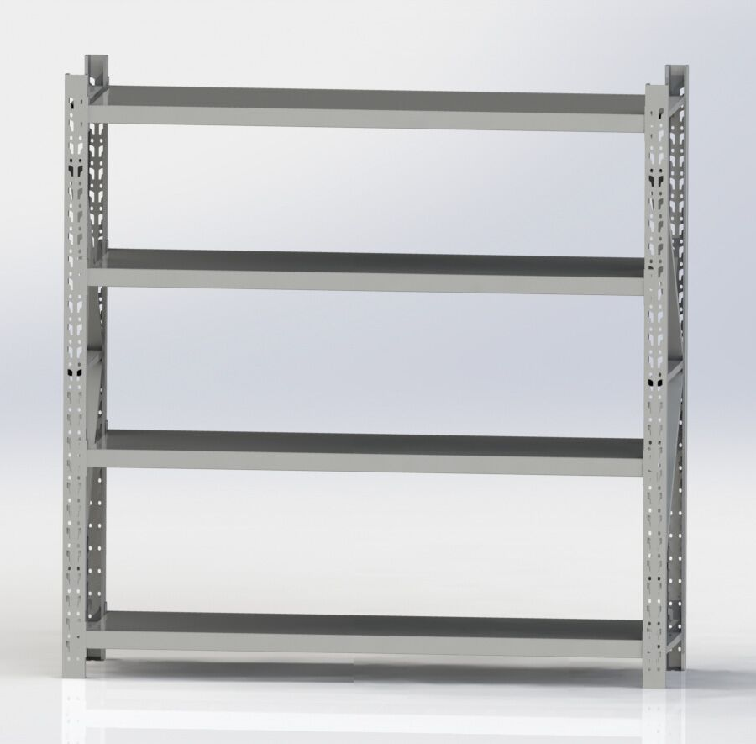 |  |  |  | 2000*500*2000 |  | 灰白色 |  | 1、横梁1.2mm，立柱1.2mm，层板0.6mm，全部采用优质钢板；  2、货架层板高度可以自由调节，安装稳定牢固，美观耐用。
6 | 人字梯 |  |  | 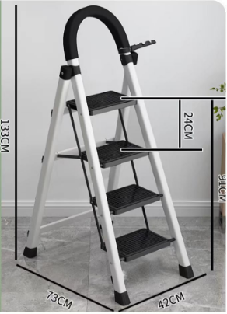 |  |  |  | 420*730*1330 |  | 黑白 |  | 三角结构稳固防晃，多根横梁加固支撑，加厚碳管钢材，防滑纹理踏板
7 | 分诊台 |  |  | 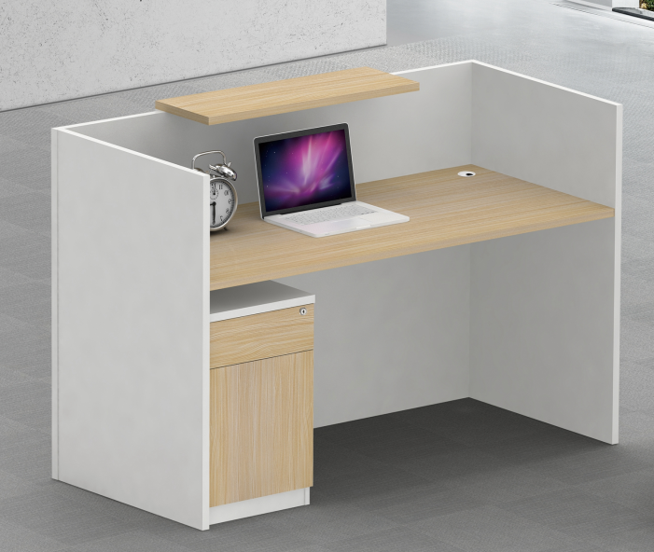 |  |  |  | 1200*600*1100 |  | 契斯特菲尔德橡木，晨曦白 |  | 1.主材：采用优质E1级品牌医用多层生态实木夹板基材，甲醛释放量达到E1级环保标准，具有防水、防潮、防交叉感染、耐磨性能强，表面亮丽；2.五金配件：采用优耐用缓冲液压式门铰、优质三合一偏心连接件、防锈易消毒型拉手等优质五金配件；
8 | 高低床 |  |  | 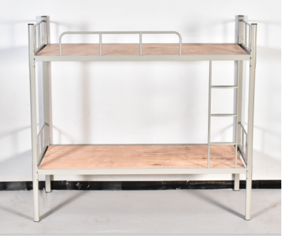 |  |  |  | 2000*900*1800 |  | 灰白色 |  | 材质：床架采用1.2厚，床体采用1.0厚电解钢板，采用抗菌粉末涂料，具有抑菌、防锈、耐腐蚀、等优点。
9 | 4连长椅（无靠背） |  |  | 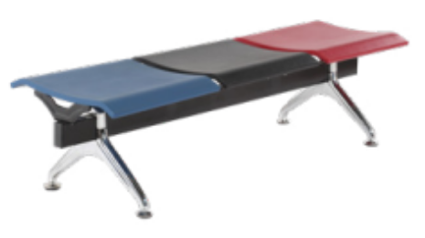 |  |  |  | 4联 |  | 蓝色 |  | 1.椅架：采用优质冷轧钢板冲压，开放式结构横梁，采用表面喷涂处理 ，防酸碱腐蚀；  2.椅面：2.0cm厚度PU发泡一次成型，坐感舒适不硬冷，易清洁打理耐磨耐用。
10 | 文件柜 |  |  | 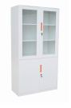 |  |  |  | 800*390*1850mm |  | 白色 |  | 柜体采用1.0厚，柜门采用0.8厚电解钢板，采用抗菌粉末涂料，具有抑菌、防锈、耐腐蚀、等优点。
11 | 诊床 |  |  | 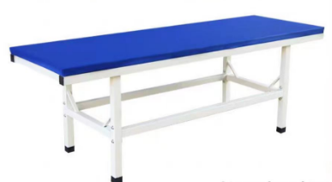 |  |  |  | 1800*600*650 |  | 床架白色 床垫蓝色 |  | 优质加粗钢架，静电喷涂工艺抗菌耐磨抗腐蚀；加厚床垫，优质医用皮革。
12 | 防护服衣架 |  |  | 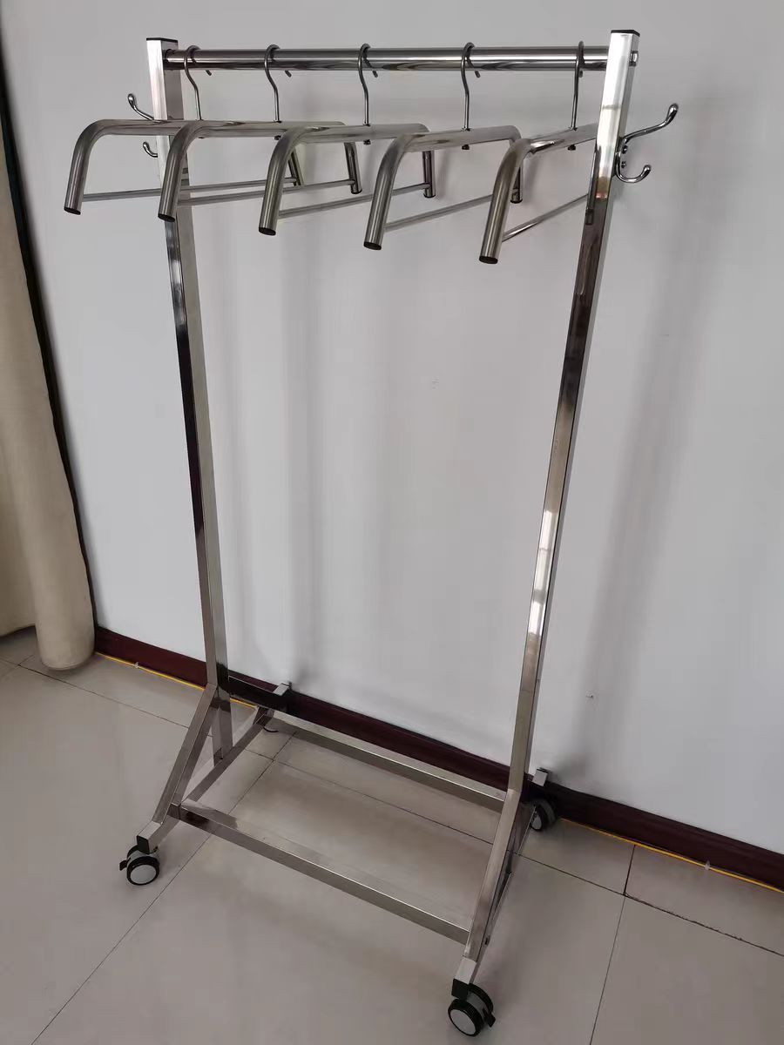 |  |  |  | 650*500*1400 |  | 银色 |  | 材质：304不锈钢材质，壁厚：1.2mm

二、投标人资格要求
1、具有独立承担民事责任的能力，具有良好的商业信誉。
2、具有独立法人资格，工商部门核发的营业执照。
3、具备履行合同所必须的设备和专业技术能力的书面说明。
4、本次采购不接受目前处于徐州市传染病医院“供应商黑名单”、“供应商灰名单当中，或者被暂停投标资格的企业投标。
5、参加招标采购活动前三年内，在经营活动中没有重大违法记录。
6、生产商：按照本公告提供文件，并且保证所有文件均信息真实、处于有效期内。
7、本次询价不接受联合体投标。

三、参选报名提供资料
1、报名时间：自发布之日起至2024年1月18日（不含节假日）上午8:30～11：30，下午2:00～4:30，逾期不予受理；
2、报名地点：徐州市传染病医院采购办
3、提供资料：
企业法人营业执照，投标人法定代表人资格证明或授权委托书；以上内容核原件留取复印件。投标单位情况简介、业绩；以及投标人资格要求中所需提供的材料，所有证件的复印件均需加盖单位公章，采购人留存。

四、现场踏勘

参询供应商可自行踏勘，联系人：总务科 相科长：15952151870。

五、报价文件的递交
1、报价文件递交的截止时间（开标时间）2024年1月19日09时30分。
2、供应商应提供一份报价文件，在密封袋上标明供应商名称、报价项目名称。
3、商务文件：本次报价为固定总价，不接受超过10万元报价。
备注：报价包含但不限于生产成本，包装费，装卸费，运费，出厂检测费、市场价格波动风险费及文件资料费，增值税发票、行政规费等一切费用。
4、报价文件递交地点：徐州市传染病医院9号楼3楼会议室。
5、逾期送达的、未送达指定地点的采购人将予以拒收。
6、投标人员签到后，要服从采购人的组织和安排。

六、中标评定方式
经评审小组评定后合理最低价为中标单位。

七、招 标 人：徐州市传染病医院
联 系 人：采购办 王科长 18705209377

徐州市传染病医院
2024年1月16日

